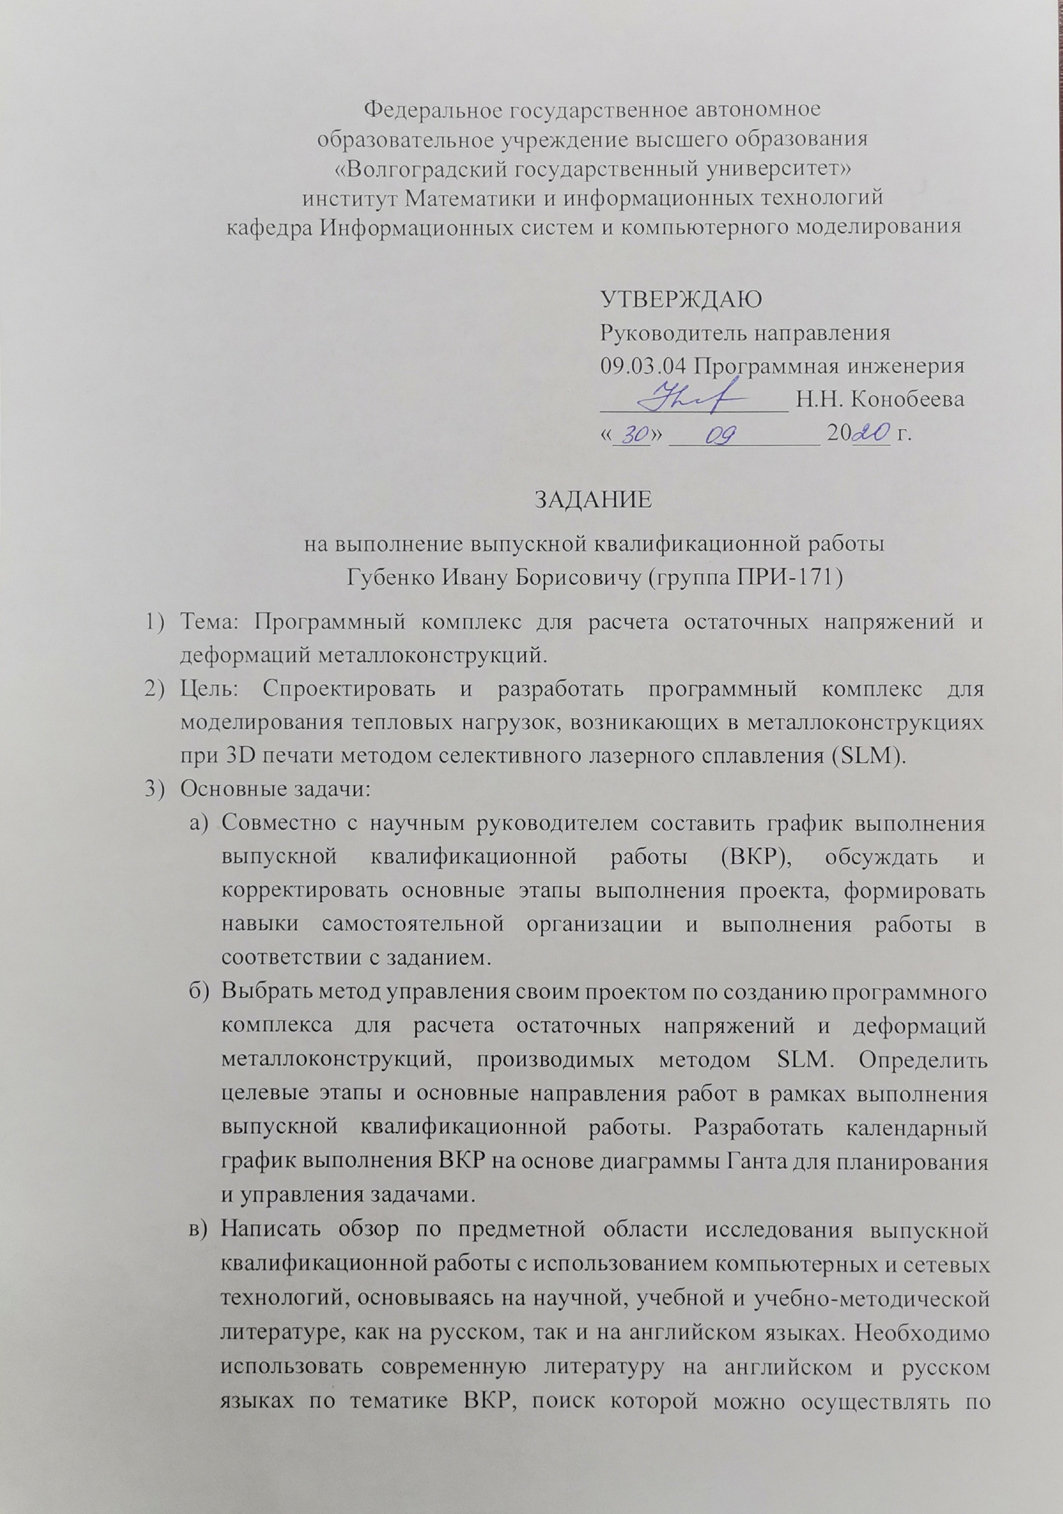

1. использовать современную литературу на английском и русском языках по тематике ВКР, поиск которой можно осуществлять по библиографическим базам Scopus, WoS, elibrary, ResearchGate, ADS, ЭБС Znanium, Юрайт, Лань, Book.ru, IPRBooks.ru и др. Научно-исследовательский обзор должен включать описания технологии аддитивного производства SLM, методологии разработки программного обеспечения.
2. Подробно изучить свою предметную область, связанную с технологиями селективного лазерного плавления (SLM, Selective Laser Melting), принципами работы, особенностями 3D-печати металлом, последующей обработкой поверхности изделия.
3. Выявить и провести критический анализ проблемных ситуаций, связанных с реализацией программного комплекса для расчета остаточных напряжений и деформаций металлоконструкций. Проводить консультации с главным инженером ООО «Теленово» Радченко В.П., ст. преп. Титовым А.В. по вопросам предметной области.
4. Составить подробный план отчета по проекту (расширенное содержание) и согласовать его с научным руководителем, как с экспертом.
5. Изучить математическое и программное обеспечение для автоматизированного проектирования.
6. Построить информационную модель программного комплекса для расчета остаточных напряжений и деформаций металлоконструкций.
7. Описать математические модели, лежащие в основе физических явлений, определяющих технологические процессы.
8. Участвовать совместно с руководителем в анализе предметной области, выборе программных средств, результатов математического моделирования и тестирования работы программного комплекса для расчета остаточных напряжений и деформаций металлоконструкций.
9. Провести анализ выбора инструментальных сред проектирования и разработки программного и аппаратного обеспечения, необходимых для выполнения ВКР.
10. Инсталлировать программное и аппаратное обеспечение, используемое при выполнении выпускной квалификационной работы. Настроить программно-аппаратные комплексы и пакеты программ, необходимые для выполнения ВКР, в том числе отечественного производства.
11. Разработать или модифицировать алгоритмы, необходимые для реализации программного комплекса с использованием современных методов и технологий информатики и программирования.
12. Провести этап проектирования модулей, лежащих в основе программного комплекса для расчета остаточных напряжений и деформаций металлоконструкций, разработав соответствующие концептуальную, функциональную и логическую модели. Учитывать требования информационной безопасности.
13. Провести интеграцию программных модулей и компонентов, проверить их работоспособность.
14. Разработать план тестирования, провести тестирование отдельных компонент программного обеспечения и цифрового двойника в целом.
15. Разработать план проведения вычислительных экспериментов физических процессов, определяющих работу установки и провести их с последующей обработкой результатов моделирования.
16. Подготовить графический материал для отчета по ВКР.
17. Предложить план последующей модификации программного комплекса для расчета остаточных напряжений и деформаций металлоконструкций.
18. Написать текст отчета в соответствии с заданием. Отчет по ВКР должен быть подготовлен с использованием текстовых редакторов LaTEX или LibreOffice. Текст в целом и его отдельные элементы (графические схемы, фрагменты коды, диаграммы информационных моделей) должны быть оформлены в соответствии с требованиями ГОСТов.
19. Подготовить презентацию и доклад по результатам выполнения выпускной квалификационной работы.
20. При выполнении ВКР должны быть сформированы следующие компетенции:

УК-1 Способен осуществлять поиск, критический анализ и синтез информации, применять системный подход для решения поставленных задач;

УК-2 Способен определять круг задач в рамках поставленной цели и выбирать оптимальные способы их решения, исходя из действующих правовых норм, имеющихся ресурсов и ограничений;

УК-3 Способен осуществлять социальное взаимодействие и реализовывать свою роль в команде;

УК-4 Способен осуществлять деловую коммуникацию в устной и письменной формах на государственном языке Российской Федерации и иностранном(ых) языке(ах);

УК-6 Способен управлять своим временем, выстраивать и реализовывать траекторию саморазвития на основе принципов образования в течение всей жизни;

ОПК-1 Способен применять естественнонаучные и общеинженерные знания, методы математического анализа и моделирования, теоретического и экспериментального исследования в профессиональной деятельности;

ОПК-2 Способен использовать современные информационные технологии и программные средства, в том числе отечественного производства, при решении задач профессиональной деятельности;

ОПК-3 Способен решать стандартные задачи профессиональной деятельности на основе информационной и библиографической культуры с применением информационно-коммуникационных технологий и с учетом основных требований информационной безопасности;

ОПК-4 Способен участвовать в разработке стандартов, норм и правил, а также технической документации, связанной с профессиональной деятельностью;

ОПК-5 Способен инсталлировать программное и аппаратное обеспечение для информационных и автоматизированных систем;

ОПК-6 Способен разрабатывать алгоритмы и программы, пригодные для практического использования, применять основы информатики и программирования к проектированию, конструированию и тестированию программных продуктов;

ОПК-7 Способен применять в практической деятельности основные концепции, принципы, теории и факты, связанные с информатикой;

ОПК-8 Способен осуществлять поиск, хранение, обработку и анализ информации из различных источников и баз данных, представлять ее в требуемом формате с использованием информационных, компьютерных и сетевых технологий;

ПК-1 Способен проводить научно-исследовательские и опытно-конструкторские разработки;

ПК-2 Способен проводить интеграцию программных модулей и компонент;

ПК-3 Способен разрабатывать тестовые случаи, проводить тестирование и исследовать результаты;

ПК-4 Способен создавать и анализировать требования на разработку программно-информационных систем и подсистем;

ПК-5 Способен осуществлять концептуальное, функциональное и логическое проектирование программно-информационных систем

